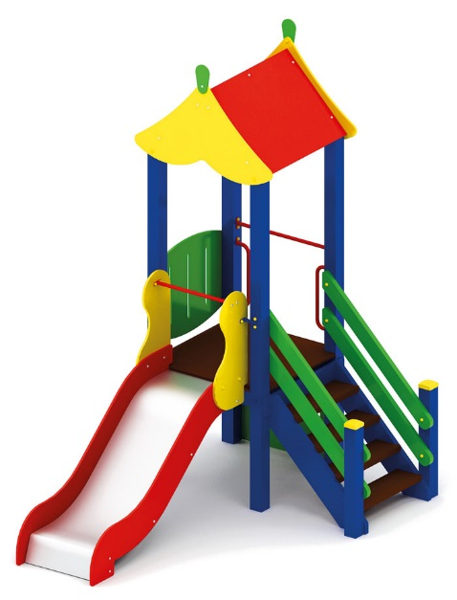 | Игровой комплекс 1914  Размер не менее: длина – 2840 мм., ширина – 1960 мм., высота – 3320 мм.  Комплекс состоит из одной вертикальной башни с двухскатной крышей, оснащен горкой и лестницей с перилами.  Площадка, с крышей, размеры не менее: высота – 3320 мм., ширина – 1000 мм., длина – 1000 мм., ограждение площадки, не менее двух, имеет размеры не менее: длина – 950 мм., высота – 720 мм., изготовлено из березовой влагостойкой фанеры толщиной не менее 18 мм. Высота платформы площадки над поверхностью ударопоглощающего покрытия составляет не менее 900 мм, и не более 950 мм.  Площадка должна иметь не менее двух входов: первый – должна быть изготовлена из: стойки вертикальные – клееный брус, сечением не менее 100*100 мм, основание – из калиброванного пиломатериала, толщиной не менее 40 мм, перила – из калиброванного пиломатериала, толщиной не менее 40 мм. Количество ступенек – не менее четырех. Торцевые части вертикального столба должны быть закрыты пластмассовыми накладками. Ступеньки должны быть изготовлены методом склейки калиброванного пиломатериала и водостойкой нескользящей фанеры. Лестница должна оборудована подпятником. Подпятник должен быть изготовлен из металлической профильной трубы, сечением не менее 50*25 мм, а также стали листовой, толщиной не менее 3 мм. Второй, в виде скалодрома, который должен иметь размеры не менее: ширина – 950 мм., высота – 900 мм., должен быть изготовлен из влагостойкой фанеры, толщиной не менее 18 мм., с отверстиями для ног.  Основание площадок изготовлены: из клееного бруса сечением не менее 100*100 мм., влажностью не более 12 %. Крыша изготовлена из березовой влагостойкой фанеры толщиной не менее 9 мм.  Используемая фанера должна быть водостойкой фанерой, марки ФСФ, из лиственных пород.  При изготовлении несущих конструкций (столбов) должна быть использована технология склейки под прессом нескольких слоев древесины.  Деревянные детали должны быть тщательно отшлифованы, кромки закруглены и окрашены яркими двухкомпонентными красками, стойкими к сложным погодным условиям, истиранию, действию ультрафиолета и специально предназначенными для применения на детских площадках, крепеж оцинкован.  Металлические элементы окрашены яркими порошковыми красками с предварительной антикоррозийной обработкой. Выступающие концы болтовых соединений должны закрываться пластиковыми заглушками.  Обязательно наличие закладных деталей для монтажа, изготовленных из: труба металлическая диаметром не менее 48 мм., сталь листовая, толщиной не менее 3 мм.

